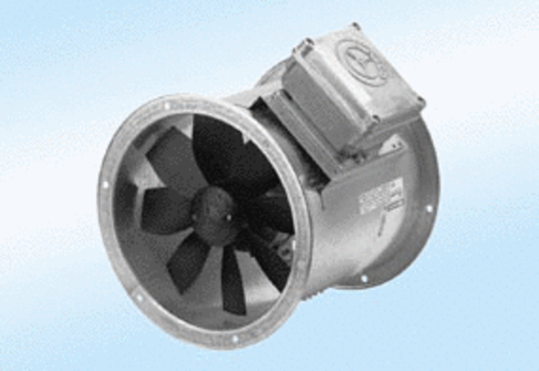Ventilateur hélicoïde pour gaine ronde DZR 30/2 A-ExUnité de conditionnement : 1 pièceGamme: C
Numéro de référence : 0086.0767Fabricant : MAICO

